Міністерство освіти і науки України

ОДЕСЬКИЙ НАЦІОНАЛЬНИЙ ПОЛIТЕХНIЧНИЙ УНIВЕРСИТЕТ

РОЗРАХУНКОВО-ГРАФІЧНА РОБОТА

з дисципліни

АЛГОРИТМИ ТА МЕТОДИ ОБЧИСЛЕНЬ

Перевірив(ла):

Є.В.Шендрик

О.В. Головачова

Виконав студент:

Гочев В.Д.

Група:

АМ-181

Одеса ОНПУ 2018

Теоретична частина. Варіант №21.

Завдання № 1, 10, 20

1. Основні етапи рішення задачі на ЕОМ.

Відповідь:

На першому етапі формується умова завдання, як правило у словесній формі. Будується концептуальна модель.

На другому етапі виробляються математичні підстановки завдання. Будується математична модель, яка містить вихідні дані та їх типи, формули розв’язку задач, певні конкретні данні.

На третьому етапі оброблюється алгоритм. Алгоритм виступає у ролі сполучної ланки між словесними етапами та безпосередньо спілкування людини з ЕОМ.

На четвертому етапі алгоритм перетворюють у програму

П'ятий - програма вводиться у пам’ять ЕОМ. Здійснюється її откладка та розв’язок.

10. Що називається **розгалуженням**. Для чого воно потрібне?

Відповідь:

Розгалуженою називається така алгоритмічна конструкція, яка передбачає у процесі виконання операцій вибір кількох можливих варіантів продовження роботи залежно від результату п6еревірки виконання певних умов.

*Розгалуження* – це алгоритмічна конструкція, де перевіряється умова (значення логічного виразу), і залежно від її істинності чи хибності виконується та чи інша серія команд.

Розгалужена алгоритмічна конструкція, що складається лише з двох гілок, має назву простої, якщо гілок більше ніж дві – складної.

20. Які дії виконує машина Тюрінга працює згідно зі схемою:

|  |  |  |  |  |  |  |
| --- | --- | --- | --- | --- | --- | --- |
| |  |  |  | | --- | --- | --- | | A | 0 | 1 | | q1 | q11R | q01S | |

Відповідь:

В початковий момент, коли сприймається заповнена комірка, то машина очищає її та зупиняється:

|  |  |  |  |  |  |  |
| --- | --- | --- | --- | --- | --- | --- |
| # |  | 0 | 0 | 1 0 | 1 | ... |

Коли зчитувальна голівка буде знаходитися напроти порожньої комірки, то машина заповнить її і буде шукати заповнену комірку справа і після цього робота припинеться:

|  |  |  |  |  |  |  |
| --- | --- | --- | --- | --- | --- | --- |
| # |  | 0 1 | 0 | 1 | 1 | ... |

Фигура

Практична частина. Варіант №1

Завдання № 1, 20

1. Побудувати СА знаходження найбільшого елемента безлічі (масиву).

Відповідь:

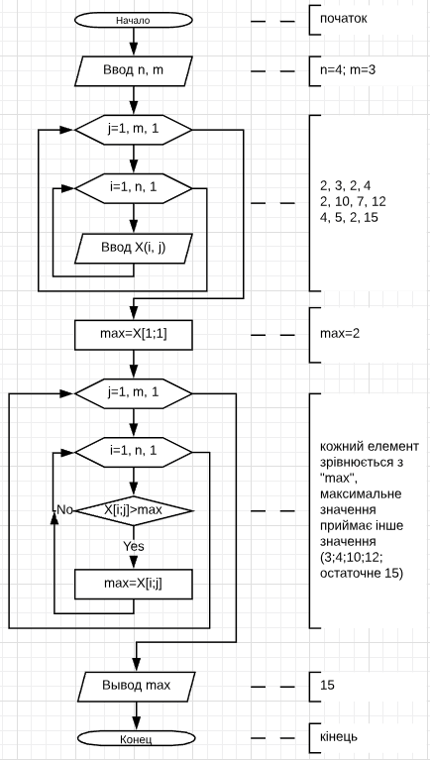

Завдання №20

20. Визначте складність алгоритму обчислення добутку елементів тримірного масиву розмірністю n×n×n.

Відповідь:

## Складність алгоритму полягає у тому, що перемножуються усі елементи масива, тому серед асимптотичних складностей, тому це кубічне зростання.

|  |
| --- |
| *O*(*n*³) - Кубічне зростання — подвоєння розміру задачі збільшує необхідний час у вісім разів |

Висновок:

У ході розрахунково-графічної-роботи я навчився будувати блок-схеми для виконання дій з масивами, ознайомився з теоретичними питаннями, на які дав відповіді і ознайомився з різними видами циклів.